**RENEX EEC na stoisku POLSA podczas targów MSPO 2025**

**RENEX Electronics Education Center, jedyne w Polsce Autoryzowane Centrum Szkoleniowe Europejskiej Agencji Kosmicznej zaprezentuje swoją ofertę podczas tegorocznych targów MSPO w Kielcach. W dniach 2–5 września 2025 r. przedstawiciele Centrum Szkoleniowego będą obecni na stoisku Polskiej Agencji Kosmicznej 2-C17, gdzie odwiedzający będą mogli zapoznać się z ofertą szkoleń RENEX EEC.**

Międzynarodowy Salon Przemysłu Obronnego to jedno z kluczowych wydarzeń branży obronnej i technologicznej w Europie, odbywające się co roku w Kielcach. Od ponad trzech dekad stanowi ono platformę wymiany doświadczeń i prezentacji najnowszych osiągnięć przemysłu zbrojeniowego, lotniczego, kosmicznego oraz sektorów pokrewnych. MSPO jest trzecim co do wielkości wydarzeniem tego typu na Starym Kontynencie, zaraz po targach w Londynie i Paryżu, i co roku gromadzi setki wystawców z kilkudziesięciu państw, a także przedstawicieli rządów, armii i instytucji badawczych.

Podczas targów odbywających się w dniach 2-5 września 2025 r. w gronie wystawców obecne będzie także **RENEX Electronics Education Center** – jedyne w Polsce [Autoryzowane Centrum Szkoleniowe Europejskiej Agencji Kosmicznej](https://esatraining.pl/). RENEX EEC zaprezentuje swoją działalność na stoisku Polskiej Agencji Kosmicznej 2-C17. To właśnie tam odwiedzający będą mogli zapoznać się z ofertą szkoleń, porozmawiać z instruktorami oraz uzyskać szczegółowe informacje od doradców techniczno-handlowych Centrum Szkoleniowego. Udział RENEX EEC w strefie POLSA jest wyrazem współpracy instytucji państwowych i wyspecjalizowanego Centrum Szkoleniowego o na rzecz budowania kompetencji krajowego sektora kosmicznego.

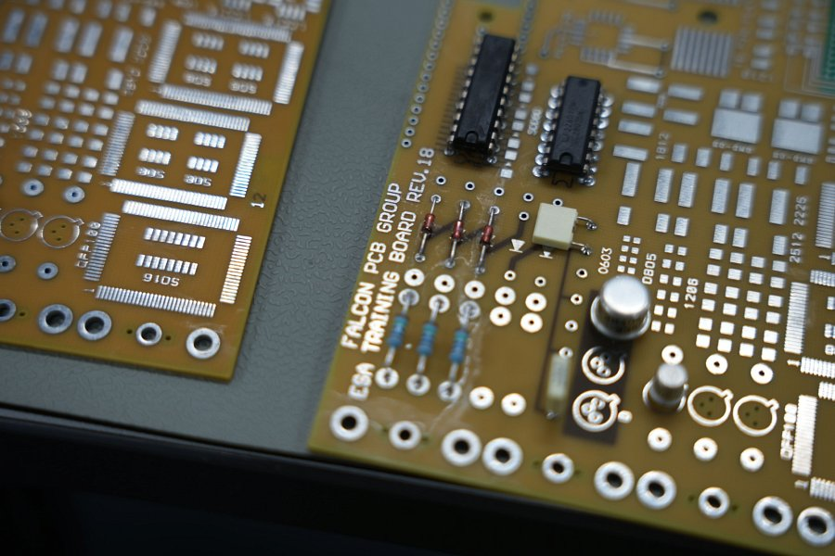

RENEX EEC posiada unikatowy status na mapie europejskiego szkolnictwa technicznego, będąc jedynym w Polsce Centrum Szkoleniowym autoryzowanym przez ESA. Oferta Centrum obejmuje szkolenia i certyfikacje zgodne z rygorystycznymi normami ECSS. Programy te koncentrują się na kluczowych obszarach, takich jak projektowanie, montaż, lutowanie, kontrola jakości i inspekcja elektroniki stosowanej w aplikacjach kosmicznych. Uczestnicy szkoleń zdobywają wiedzę i praktyczne kompetencje niezbędne do zapewnienia niezawodności urządzeń, które muszą funkcjonować w ekstremalnych warunkach przestrzeni kosmicznej. Certyfikacja ESA stanowi potwierdzenie, że polscy specjaliści są przygotowani do pracy przy najbardziej wymagających projektach realizowanych w ramach europejskich i globalnych programów kosmicznych.

Centrum Szkoleniowe nie ogranicza się jednak wyłącznie do działalności kosmicznej. RENEX EEC prowadzi również bowiem szeroką gamę szkoleń i [certyfikacji IPC](https://ipctraining.pl/), organizacji ustanawiającej międzynarodowe standardy w branży elektronicznej. Szkolenia te obejmują m.in. montaż przewlekany i powierzchniowy, rework i naprawę układów elektronicznych, inspekcję połączeń lutowanych oraz kontrolę jakości procesów produkcyjnych. Dzięki temu RENEX EEC odpowiada na potrzeby nie tylko sektora kosmicznego, lecz także elektroniki profesjonalnej, obronnej, lotniczej, medycznej czy motoryzacyjnej.

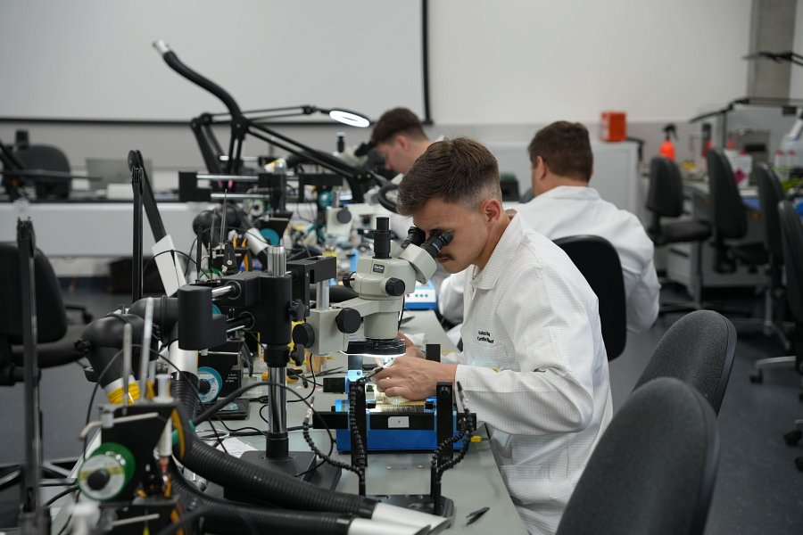

Podczas targów MSPO odwiedzający stoisko POLSA będą mieli wyjątkową okazję, aby szczegółowo zapoznać się z programami szkoleniowymi RENEX EEC. Instruktorzy Centrum przedstawią, jak w praktyce przebiegają szkolenia i procesy certyfikacji oraz jakie umiejętności zdobywają uczestnicy kursów. Będzie można również dowiedzieć się, jakie znaczenie mają normy ESA i ECSS dla jakości i bezpieczeństwa urządzeń kosmicznych, a także jak [certyfikaty IPC](https://ipctraining.pl/) podnoszą konkurencyjność firm działających na globalnym rynku elektroniki. Doradcy techniczno-handlowi RENEX EEC będą do dyspozycji odwiedzających, odpowiadając na pytania dotyczące oferty, ścieżek rozwoju kompetencji oraz możliwości współpracy.

Obecność RENEX EEC na stoisku POLSA podczas MSPO 2025 stanowi potwierdzenie, że Polska buduje swój potencjał kosmiczny nie tylko poprzez rozwój technologii, lecz także przez inwestowanie w edukację i wyspecjalizowane kadry. Szkolenia i certyfikacje prowadzone przez Centrum Szkoleniowe są fundamentem przygotowania polskich inżynierów i techników do pracy przy najbardziej wymagających projektach międzynarodowych. To dowód, że przyszłość sektora kosmicznego i elektronicznego w Polsce opiera się na synergii pomiędzy instytucjami publicznymi, organizacjami międzynarodowymi i autoryzowanymi ośrodkami szkoleniowymi.